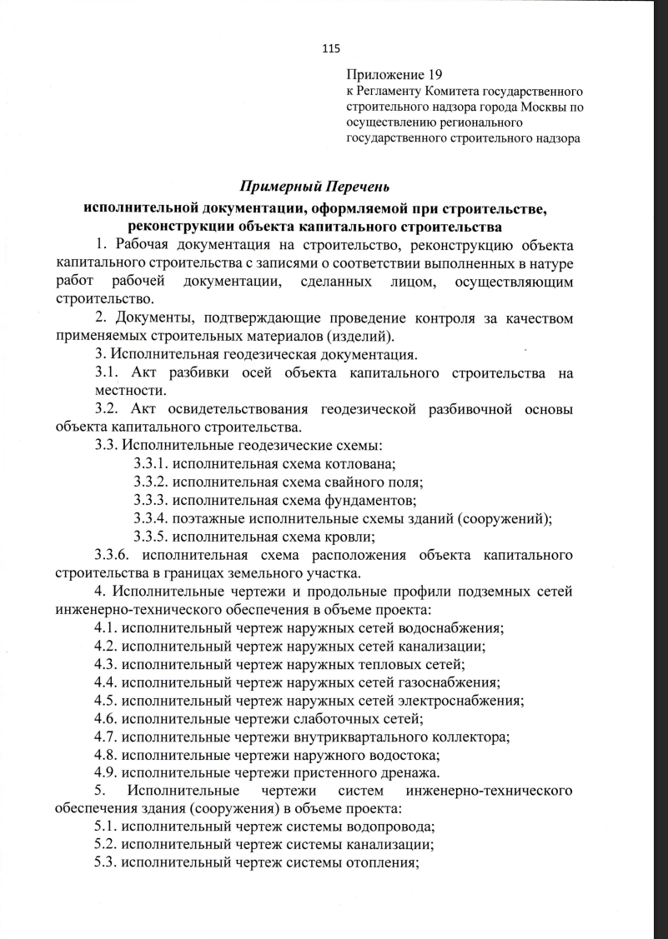
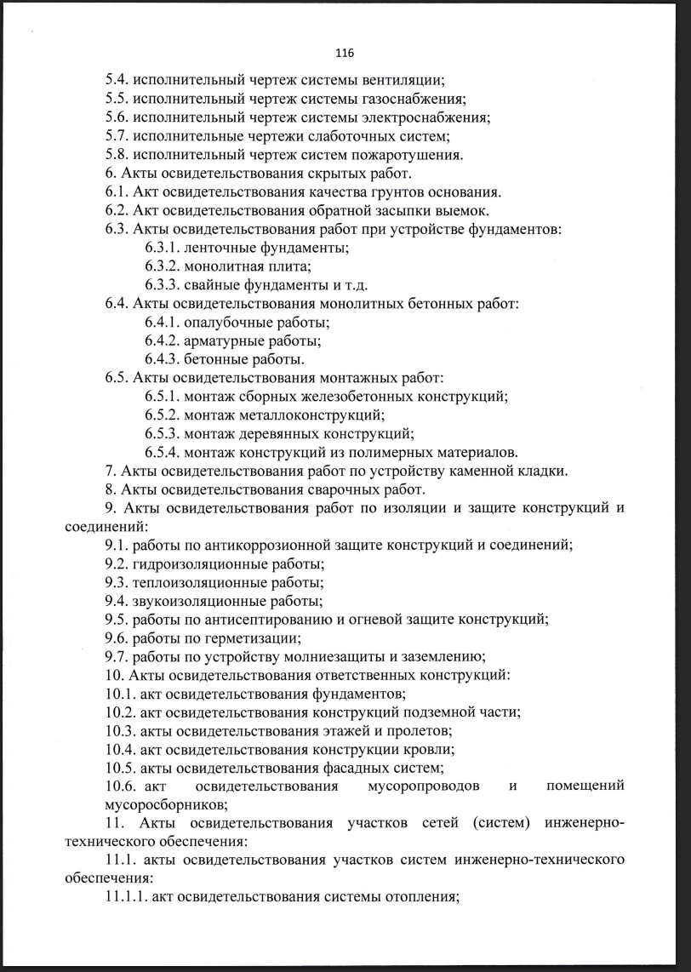
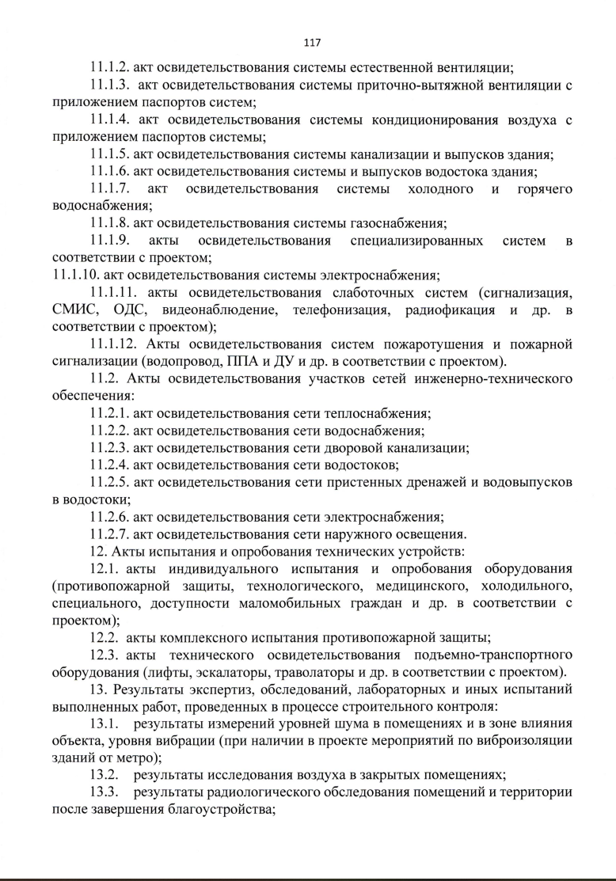
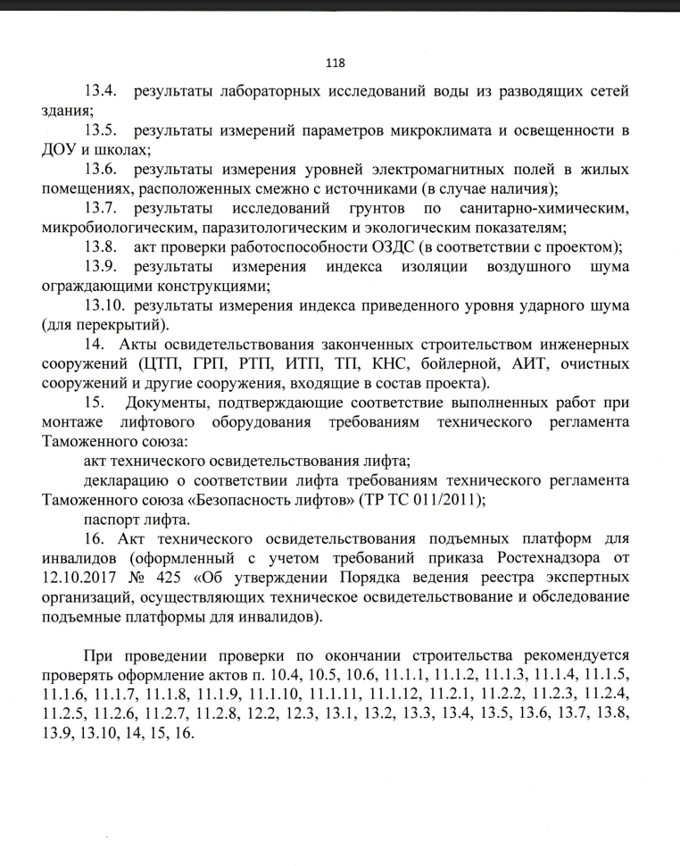

ОБЯЗАТЕЛЬНЫЙ МАШИНОЧИТАЕМЫЙ РЕЕСТР ФАЙЛОВ
Перечень на предыдущих страницах определяет ожидаемые виды исполнительной документации, но не позволяет автоматически выбрать сопоставимую и актуальную редакцию. Поэтому каждый загружаемый комплект сопровождается отдельным реестром CSV/XLSX/JSON; без него пакет принимается со статусом CLARIFICATION_REQUIRED.
Поле | Обязательное значение
object_id | Стабильный идентификатор объекта/надзорного дела
file_id / file_name / SHA-256 | Уникальный идентификатор, исходное имя и контрольная сумма файла
doc_stage | PD / RD / ID
discipline | Раздел/марка комплекта: АР, КР, КЖ, ОВ, ВК и т. п.
document_code | Шифр документа или комплекта без свободного сокращения
revision | Номер/обозначение редакции
approval_status | DRAFT / APPROVED / FOR_CONSTRUCTION / SUPERSEDED / CANCELLED
approval_date | Дата утверждения или выдачи в производство работ
sheet_page_range | Диапазон листов/страниц и соответствие листа странице PDF
predecessor_id / successor_id | Связь заменённой и заменяющей редакций
signature_status | Наличие требуемой подписи/УКЭП либо признак отсутствия

ПРАВИЛА ВЫБОРА ИСТОЧНИКА ДЛЯ СРАВНЕНИЯ
Ситуация | Результат системы
Есть одна применимая утверждённая редакция | Использовать её как источник сравнения; зафиксировать file_id и SHA-256
Новая редакция явно заменяет старую | Старую сохранить для аудита, но исключить из эталонного сравнения
Несколько редакций без однозначного статуса | CLARIFICATION_REQUIRED; вывод о нарушении блокируется до решения инспектора
Обязательный документ отсутствует | MISSING_EVIDENCE; показать в комплектности, не считать нарушением
Документ неприменим к объекту/виду работ | NOT_APPLICABLE с обязательным основанием
Файл нечитаем или листы не сопоставлены | NOT_COMPARABLE; запросить замену/уточнение
Система обязана хранить исходный файл, его хеш и цепочку редакций. Перезапись файла под тем же file_id запрещена. Повторная загрузка создаёт новую запись и новую версию протокола.

